Спосіб застосування та дози.
Рекомендується одноразове введення вакцини у дозі 0,5 мл.
Вакцину Бустрикс Поліо можна призначати, починаючи з 3-річного віку згідно з офіційними рекомендаціями та/або існуючою медичною практикою застосування вакцин, що містять зменшений вміст антигенів проти дифтерії, правця, кашлюка у комбінації з антигенами проти поліомієліту. Бустрикс Поліо можна призначати одночасно з протиправцевим імуноглобуліном людини для попередження виникнення правця у випадку травм у осіб, яким показано проведення ревакцинації проти кашлюку, дифтерії та поліомієліту та які раніше отримували первинний курс щеплення вакциною з правцевим анатоксином відповідно до офіційних рекомендацій.
Повторну вакцинацію проти дифтерії, правця, кашлюку та поліомієліту слід проводити у термін, визначений згідно з офіційними рекомендаціями (як правило, через кожні 10 років).
Вакцина Бустрикс Поліо призначена для глибокого внутрішньом’язового введення в ділянку дельтоподібного м’яза (див. розділ «Особливості застосування»).
Якщо 2 голки різної довжини наявні в комплекті, потрібно вибрати голку відповідного розміру, щоб забезпечити глибоке внутрішньом’язове введення залежно від розміру і маси тіла пацієнта.
Бустрикс Поліо можна застосовувати вагітним жінкам протягом другого або третього триместру відповідно до офіційних рекомендацій (див. розділи «Показання», «Застосування у період вагітності або годування груддю» та «Імунологічні і біологічні властивості»).
Вакцину Бустрикс Поліо можна також призначати дітям та дорослим, чий вакцинальний статус невідомий, або тим, хто отримав незавершений курс вакцинації проти дифтерії, правця та кашлюку як частину серій імунізації проти дифтерії, правця, кашлюку та поліомієліту (див. розділ «Імунологічні та біологічні властивості»). На основі даних у дорослих дві додаткові дози вакцини проти дифтерії та правця рекомендовано для введення через 1 та 6 місяців після першої дози для максимального збільшення вакцинальної відповіді проти дифтерії та правця.

Інструкції з застосування/використання
Бустрикс Поліо перед введенням необхідно перевірити візуально на наявність будь-яких сторонніх часток та/або відхилення фізичних показників. У випадку, якщо будь-що з перерахованого спостерігається, вакцину не використовувати.
Оскільки при зберіганні вакцини може утворюватися білий осад, суспензію Бустрикс Поліо перед використанням слід добре струсити до отримання однорідної мутної білої суспензії. Перед застосуванням бажано, щоб вакцина мала кімнатну температуру.
Після виймання з холодильника вакцина є стабільною протягом 8 годин при температурі
21 °С.
Техніка використання попередньо наповненого шприца:
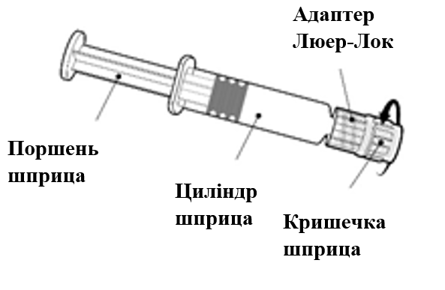
Тримайте шприц за циліндр, не за поршень
Відкрутити кришечку шприца, повертаючи її проти годинникової стрілки

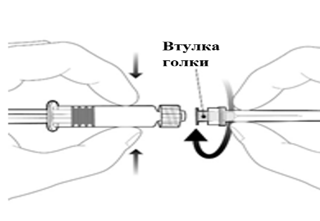
Щоб приєднати голку, з’єднайте втулку з адаптером Люер-Лок і поверніть на чверть оберту за годинниковою стрілкою, доки голка не буде повністю зафіксована
Не витягайте поршень з ціліндру шприца. Якщо це сталось, не вводьте вакцину

Будь-який невикористаний препарат або матеріали відходу необхідно утилізувати відповідно до вимог чинного законодавства.

Діти. Безпека та ефективність застосування вакцини Бустрикс Поліо дітям віком до 3-х років не встановлені (див. розділи «Показання», «Спосіб застосування та дози»).

